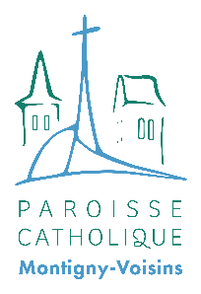

CONSEIL PASTORAL

COMPTE- RENDU du 27 novembre 2025

Ce compte rendu permet à chaque paroissien d’avoir une idée des sujets abordés par le conseil durant ses réunions.
Comme notre curé l’avait annoncé, le Conseil Pastoral s’est réuni pour préparer la Consécration de le l’église Saint-Joseph-le-Bienveillant le 4 octobre 2026.
Le Conseil Pastoral réfléchit aux dimensions de la Consécration baptismale et à ses implications pour la vie paroissiale.
Par le baptême, on devient Prêtre, Prophète et Roi.
Le Conseil Pastoral s’est concentré sur la dimension Prophétique de notre communauté.

Prochain conseil : 08/01/2026

